2015—2016学年度第二学期高二历史05月份联考试卷

一、选择题（在每小题列出的四个选项中，只有一项是最符合题目要求的。本大题共25小题，每小题2分，共50分。）
1.李克强总理说：“解决粮食安全问题，最终还是要靠科技创新。要让科技创新成为农业发展的核心支撑力量。”被史学界称为“我国古代农业技术史上农用动力的第一次革命”是（ ）
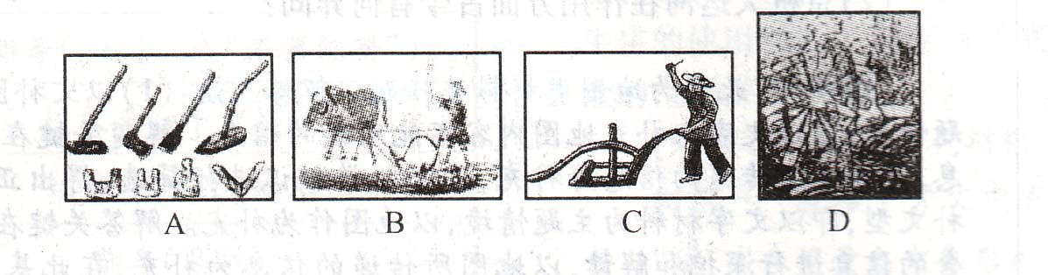
2.历史学家费孝通说：“小农制是中国农业技术不能改良的一个主要原因。”也有一首诗描述小农经济--“女吸涧中水，男采山上薪。家家守村业，白头不出门”。下列不能反映该诗所体现自耕农经济的( )
A．封闭性 B．完善性 C．保守性 D．稳定性
3.历史学家王家范说：中国古代手工业的三种基本形态的分布态势，极像哑铃，两头粗壮，中间细长。“细长”者在这种“分布态势”中应为( )
A.官营手工业 B.家庭手工业 C.民营手工业 D.工场手工业
4.有学者认为，中国古代城市在宋代已经背离了传统的格局而进入了真正的“城市革命”时期。下列记载中最能体现这一演变趋势的是( )
A．有买及买(卖)也，各婴其贾(价) B．草市迎江货，津桥税海商
C．坊巷桥门及隐蔽去处，俱是铺席买卖 D商贾捐资，建设会馆，所以便往还而通贸易
5.假如你生活在明朝中后期，做生意赚了很多钱，之后你会首先考虑把这钱用来（ ）
A.广置田地 B.放高利贷 C.兴办手工作坊 D.娶妻纳妾
6.现代西方学者用三个“G”来概括新航路开辟的动机，即上帝(God)、荣誉(Glory)和黄金(Gold)。对此理解正确的是 ( )
①对黄金的狂热追逐 ②向海外传播天主教③开发土地资源④弘扬骑士精神或因功封爵
A.①②③ B.②③④ C.①②④ D.①③④
7.15世纪中期到17世纪中期，被西方史学家称为“探索的时代”“发现的时代”“扩张的时代”。下列史实不属于这个历史时期的是 ( )
A.黑奴贸易盛行 B.荷兰成为贸易强国C.麦哲伦船队环球航行D.英国为“日不落帝国”
8.历史学家哈孟德夫妇说：“工业革命带来了物质力量的极大发展，也带来了物质力量相伴着的无穷机遇。……然而，这次变革并没有能建立起一个更幸福、更合理、更富有自尊心的社会，相反，工业革命使千百万群众身价倍落，而迅速发展出一种一切都为利润牺牲的城市生活方式。”材料反映了工业革命( )
①促进了生产力的飞跃 ②造成了贫富差距扩大 ③打击了千百万群众对理性王国的憧憬 ④加剧了唯利是图的社会风气
A.①③ B.①②④ C.②③④ D.①②③④
9.研究性学习课上，老师提出观点：第二次工业革命极大地促进了世界经济的互动的整体化趋势，世界市场进一步发展。为论证该观点，你可以选择的证据是（ ）
①在第二次工业革命的推动下，世界市场开始孕育 ②电力推动下的交通运输，密切了世界各地经济的关系 ③第二次工业革命后的新殖民主义加速了世界经济一体化进程 ④电信工具的创新加速了各地商业信息的交流
A.①②③④ B.①②③ C.②③④ D.①③④
10.某班同学在进行有关“资本主义世界市场形成与拓展”的发现性学习时，搜索到一图片材料如下图，经分析研究，下列研究结论不可能被采纳的是( )。
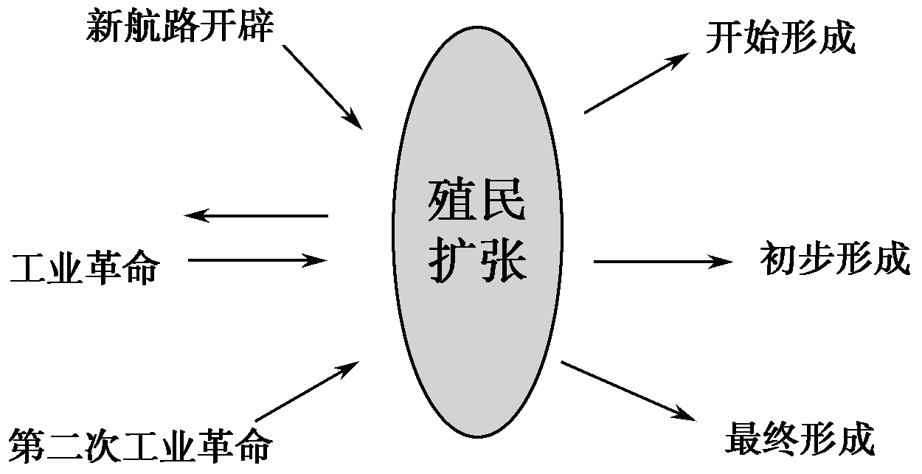
A.资本主义经济扩张性是殖民扩张的根源 B.殖民扩张是资本主义世界市场形成主要途径
C.生产力发展是推动世界市场形成的根本动力D.殖民扩张是社会生产力发展的必然结果
11.从瘦肉精事件的炸雷、上海染色馒头的喧闹，食品安全问题已然成为国人心中挥之不去的梦魇。而这一系列食品安全问题的出现，背后都有化学添加剂的阴影。这类问题的出现最早可以追溯到( )
A.新航路开辟 B.第一次工业革命 C.第二次工业革命 D.第三次科技革命
12.今天的福建马尾造船有限公司只是行业中普通的一家企业，但在140多年前，马尾造船厂的建立，却是一件备受关注的大事。左宗棠在奏折中说，修建造船厂的目的是“欲防海之害”。该厂当时属于（ ）
A.洋务军事企业 B.民族资本主义企业 C.洋务民用企业 D.外国资本主义企业
13.从19世纪70年代到甲午战争前，中国民族资本新开设的资本在1万元以上的工矿企业有50余家。1895～1913年，资本在10万元以上的新建工矿企业有549家，民族工业的发展出现了一个高潮。形成这一“高潮”的主要背景是( )
A.洋务运动兴起 B.“实业救国”高涨 C.抵制日货运动掀起 D.第一次世界大战爆发
14.在鸦片战争后的半个世纪里，中国社会发生了重大变化。下列情形有可能出现在这一时期的是（ ）
①福建某茶农向英国出口茶叶，订单数量急剧增加②上海某地主从国外引进机器设备，创办了纺织工厂③外国在华创办工厂不断增多，并逐渐合法化④政府允许民间私人办企业
A.①②③ B.①②③④ C.②③④ D.①③④
15.下表反映的是民国时期中国民族工业的相关数据。对表中信息解读错误的是（ ）
1912—1945年中国工业生产指数（1933年物价为衡量标准）

1912—1920年 | 13．4％
1921—1926年 | -4．5％
1927—1936年 | 8．7％
1937—1945年 | -2．45％
A.两次快速发展均得益于社会的巨变 B.抗战期间民族企业遭沉重打击
C.十年内战期间民族工业仍有所发展 D.国民政府前十年民族工业发展较快
16.据《中国资本主义发展史》统计，1922年全国华商纱厂纱锭数量大约38%、14%、10%分别集中在上海、天津、武汉，广大内地所占比例极少。这表明近代民族工业特点之一是( )
A.重工业极为薄弱 B.深受外国资本压制 C.经济结构不合理 D.区域发展极不平衡
17.下图是我国近代民族资本主义工业发展趋势示意图，图中横坐标表示其阶段特征，下面是四名同学分别在2、3、5、6处填写的文字说明，正确的一组是（ ）
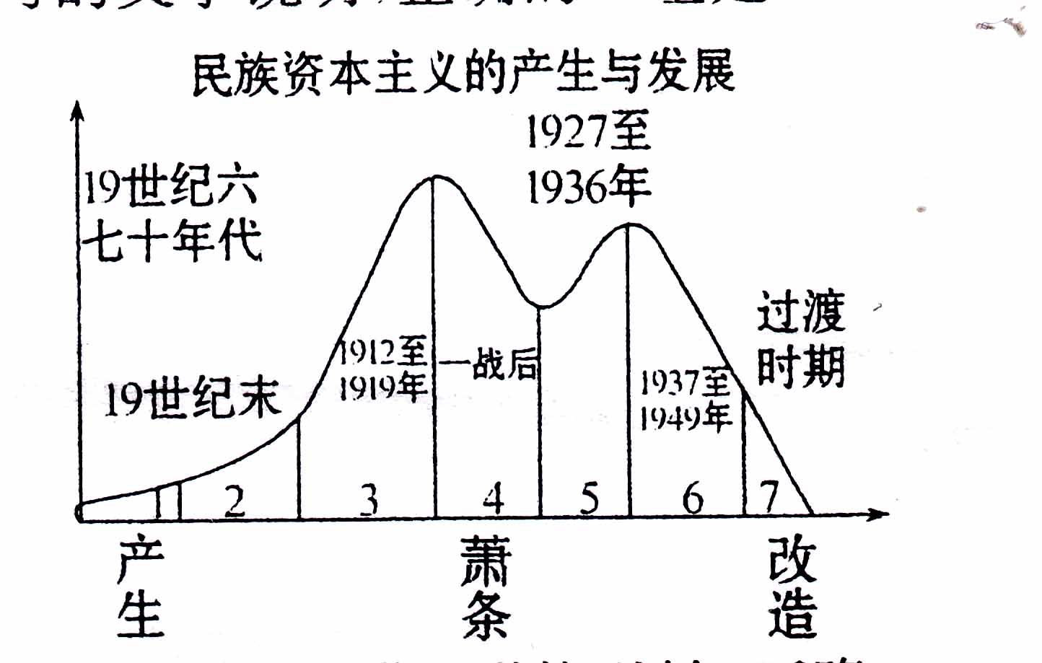
A.进一步发展、黄金时期、形成逆转、下降 B.初步发展、进一步发展、曲折发展、萎缩
C.进一步发展、迅猛发展、再创辉煌、下滑 D.艰难起步、进一步发展、萎缩、陷入绝境
18.标语，就是人们书写在墙上、张贴或张挂在公众场合的简短文字的宣传鼓动口号，一些标语经过无数春秋忠实地记录着某段历史。“总路线光芒照，大跃进快步跑，人民公社办得好”是新中国成立后某一时期的标语，这一时期最有可能是( )
A.国民经济恢复时期 B.基本社会主义改造时期
C.文化大革命时期 D.开始全面建设社会主义时期
19.据《中国财政统计》记载，1949年全国约有12.3万个资本主义工业企业，就业人数164万，产值占全国工业总产值的54.6%。但到1958年底，在国民生产总值中，资本主义经济比重降至零。这一现象出现的原因是（ ）
A.调整工业结构，工业化初见成效 B.资本主义工商业社会主义改造完成
C.农业合作化运动的加速 D.个体手工业社会主义改造的进行
20.下图是新中国成立以来(1949、1957、1962、1970、1980)我国粮食人均产量变化图，下列说法错误( )
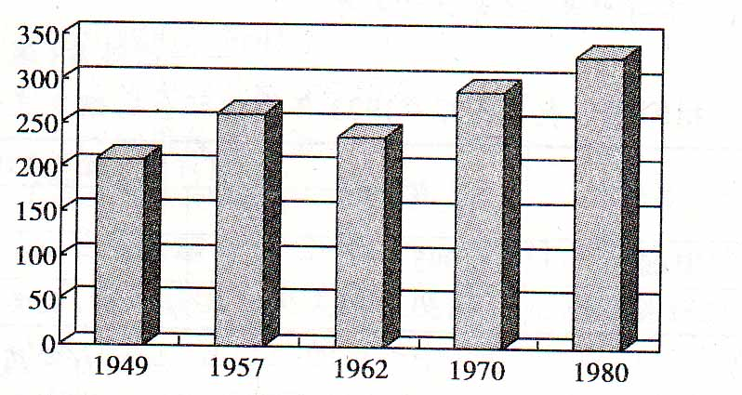
A.1949—1957年，新中国的成立促使我国粮食人均产量逐年提高
B.1957—1962年，我国粮食人均产量有所下降，原因是“大跃进”运动和人民公社化运动的开展以及三年自然灾害的发生
C.1962—1970年，我国粮食人均产量稳步提高，说明“文革”对农业发展没有影响
D.1970—1980年，我国粮食人均产量稳步提高，是改革开放和家庭联产承包责任制实行
21.国家主席习近平说:“深化农村改革……要有利于增加农民收入。” 三大改造时期农民申请加入农业生产合作社和改革开放新时期农民领取生产承包合同，其相似之处是（ ）
A.都是中国进行社会主义建设道路的成功探索 B.都加速了中国农业的集约化发展
C.都改变了中国广大农村生产资料的所有制形式D.都使广大农民获得了自主生产的权利
22.万科、联想、海尔这几个在中国风云驰骋的企业都诞生在1984年。这一年，中国出现了第一次“下海经商”浪潮。上述现象出现的原因是（ ）
A.公私合营的全面展开 B.家庭承包责任制开始推行
C.城市经济体制改革的全面开展 D.社会主义市场经济体制的建立
23.从1978年到1992年，历经14年的探索和实践，中国特色社会主义道路有了明确方向。这里的“方向”概括而言是指（ ）
A.从农村向城市全面改革 B.扩大开放，参与经济全球化
C.坚持以经济建设为中心 D.建立社会主义市场经济体制
24.《春天的故事》唱到“一九七九年那是一个春天”，“一九九二年又是一个春天”，歌中的两个“春天”分别喻指（ ）
A.“三步走”部署和“一个中心两个基本点” B.建立经济特区和邓小平“南方谈话”
C.国企改革和建立社会主义市场经济体制 D.家庭联产承包责任制和国企改革
25.《发改委专家:“中国GDP超日本”是历史性进步》一文指出:“从我们改革开放以来这30年,我们的GDP规模现在是世界第二,超过了日本……我们把握住了从20世纪90年代以来的经济全球化……这一轮的经济全球化是中华民族和平崛起的重要战略机遇。”“我们把握住了从20世纪90年代以来的经济全球化”的表现有（ ）
①设立海南省并划为经济特区 ②提出建立社会主义市场经济体制的目标 ③成功加入世界贸易组织 ④开辟长江三角洲、珠江三角洲、闽东南地区和等沿海经济开发区
A.①②④ B.②③ C.①②③④ D.①③④
二.非选择题(本大题共3小题，26、27、2８分别为20分、16分、14分，共50分)
26（20分）20世纪90年代，有人在评论国际局势时说：“当今世界，巨人林立，日本是独脚巨人，俄罗斯是生病的巨人，欧洲是缺乏凝聚力的巨人，美国是萎缩的巨人，中国是潜在巨人。”探究下列史料，回答问题。
探究历史现象一：中美两国对峙
材料一 (20世纪50年代前期)共和党人保守派从各种角度陈述继续对共产党中国实行全面贸易禁运的必要性，认为只有对共产党中国实行比对苏联更严厉的贸易禁运，才可能分化中苏同盟。正是在上述观念的指引之下，艾森豪威尔政府坚持在亚洲大陆上遏制中国，继续加强对中国的军事包围，在政治上策动“两个中国”。这些举措诚然阻碍了中国的现代化进程，但同样重要的是这种政策也几乎同样地损害了美国自己。
——《美国的“冷战”战略与巴黎统筹委员会、中国委员会》
⑴依据材料一并结合所学知识，指出20世纪50年代前期美国采取了怎样的对华政策？美国对华政策的背景和造成的后果分别是什么？(4分)
探究历史现象二：多极化
材料二 在冷战结束的初期，多极化曾表现出较好的发展势头。……事实上从90年代中期以来，多极化的发展趋势出现了一些反转，其中一个重要的表现就是，世界上实力最强大的美国与其他多数世界主要力量的差距被拉大，而且越来越奉行更倾向于单边主义的政策，甚至一些美国人认为现在是一个单极世界。——倪峰《关于多极化的一些思考》
⑵依据材料二并结合所学知识，举例说明冷战结束初期多极化“较好的发展势头”的表现，分析90年代以来“美国与其他多数世界主要力量的差距被拉大”的原因。(5分)
探究历史现象三：中国和平崛起
材料三 十八大以来中国共产党对于发展道路、社会制度、指导思想表现出高度自觉和自信，习近平总书记在主持中共中央政治局第三次集体学习时讲到：我们要坚持走和平发展道路，但决不能放弃我们的正当权益，决不能牺牲国家核心利益。中国发展绝不以牺牲别国利益为代价，我们绝不做损人利己、以邻为壑的事情，……将坚定不移做和平发展的实践者、共同发展的推动者、多边贸易体制的维护者、全球经济治理的参与者。
——《人民日报》(2013年1月29日)
⑶概括近年来中国坚持走和平发展道路的国际背景并用史实说明如何践行了“坚定不移做和平发展的实践者……全球经济治理的参与者。”(8分)
探究历史四：总结规律与历史启示
⑷结合上述材料和所学知识，概况国际关系格局变化规律。(3分)
27（16分）环境保护，是自古以来人类社会发展所必须高度重视的社会问题之一。阅读下列材料：
材料一 山林非时不升斤斧，以成草木之长，川泽非时不入网罟，以成鱼鳖之长；不麛不卵，以成鸟兽之长。 ——《逸周书·文传解》
材料二 美国政治家约翰·伯恩斯说：“泰晤士河是世界上最优美的河流，因为它是一部流动的历史。”工业革命后，伦敦人口迅速集中，大量的城市生活污水和工业废水未经处理直接进入河内，使该河成为一条排污明沟。由此引发多次霍乱大流行的震惊世界的伦敦烟雾事件。其中仅因霍乱而死亡者即达33460人。
材料三 我们发觉自己处于这样一个世界：……在这世界里充满了流线型汽车、有轻电车和飞机；这世界受到了来自传声筒的喧声的干扰，遭到了新闻标题以及电影和电视中的不断变化的镜头的攻击。这世界是有史以来惟一的一种经济统治——工业文明统治的一部分；它不但为西攀诸民族所分享，也为俄国人、美国人和日本人所分享，还在某种程度上为中国人和印度人所分享。
材料四 毛泽东发动“大跃进”运动的初衷，是希望以最快的建设速度尽快改变贫穷落后面貌，……问题在于实际工作中背离了党一贯倡导的实事求是的思想路线，……造成了实际工作中违反自然规律和经济规律的情况。
—2011年1月，中央党史研究室编《中国共产党历史》第二卷
请回答：
⑴据材料一归纳古人对自然环境利用的观点。（不要摘抄原句）(2分)
⑵据所学知识和材料二分析导致当时泰晤士河污染的原因有哪些？(4分)
⑶材料三中描述的我们所处的这样一个世界处于工业革命的哪一阶段？你判断的依据是什么？(4分)
⑷依据材料四并结合所学知识，简要分析“大跃进”影响。(2分)
⑸综合上述材料，谈谈你对今天我们实现工业化有何启示？(4分)
28（14分）数据背后的中国（数据来源：豆丁网）
第一组 一五计划的基建投资比重分配（％）
农林水利 | 轻工业 | 重工业 | 运输业 | 贸易物储 | 文教卫生 | 城市公用 | 其他
7.6 | 6.52 | 51.68 | 19.2 | 3 | 7.2 | 3.7 | 1.1
第二组 在初期的人民公社，大多是几乡一社，平均规模为4797户，2万户以上得特大公社，全国就有51个。……1959年全国农业总产值比上一年下降13.6％,1960年比1959年又下降16.2％
第三组 1962年我国国民经济状况表
 | 农业 |  |  | 工业
 | 总产量 | 粮 | 棉 | 总产量 | 钢 | 铁
原计划 | 比上年增长8.5％ | 3216亿斤 | 2200万担 | 比上年增长5.7％ | 670万吨 | 2亿吨
实际完成 | 比上年增长11％ | 3400亿斤 | 2400万担 | 比上年增长8.5％ | 720万吨 | 2.17亿吨
第四组 中国国民经济基本情况统计（摘编自《中国对外经济贸易年鉴2000》1999年12月采集）
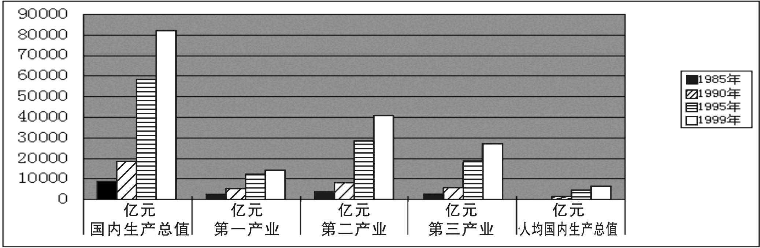
根据上述材料并结合所学知识，从“新中国经济建设”的情况或政策措施中，概括一个主题，并围绕这一主题展开论述。（要求：主题立意明确，文字说明逻辑清晰，史论结合。）
高二历史试卷答案
一、选择题：
序号 | 1 | 2 | 3 | 4 | 5 | 6 | 7 | 8 | 9 | 10 | 11 | 12 | 13
答案 | B | B | C | C | A | C | D | D | C | D | C | A | B
序号 | 14 | 15 | 16 | 17 | 18 | 19 | 20 | 21 | 22 | 23 | 24 | 25
答案 | B | A | D | B | D | B | C | A | C | D | B | B
二.非选择题
26.⑴政策：美国对华实行包围和禁运，并实行“两个中国”的政策。（或美国对华实行扼杀政策）(1分)背景：新中国奉行独立自主的外交政策；美国继续坚持敌视新中国的立场；两大阵营对峙。(2分，答对其中两点即可得满分)后果：既不利于中国的发展，也对美国的利益造成了损害。(1分) ⑵表现：欧盟成立；中国的崛起；日本谋求政治大国。(3分)原因：美国经济快速增长，综合国力的增强；美国成为唯一的超级大国；经济全球化的影响。(2分，答对其中两点即可得满分) ⑶背景：两极格局结束，政治多极化趋势加强，和平与发展成为时代主题；经济全球化加速发展；第三次科技革命广泛展开等。(4分，答对其中两点即可得满分)史实：积极参加联合国维和行动；开展以联合国为中心的多边外交；加入亚太经合组织；组织建立上海合作组织；加入世界贸易组织(或加入WTO) ；参与国际货币基金组织和世界银行的事务等，为维护世界和平与促进人类共同发展做出巨大贡献等。(4分，答对其中两点即可得满分) ⑷规律：国际关系格局演变：取决于综合实力对比的变化；取决于主角对自己国家利益的考虑及对外交政策的调整；取决于地缘政治的存在；取决于主要国家社会制度之间的斗争等。（3分，答对其中三点即可得满分）
27.⑴开发大自然要适度，要合理利用自然资源。(2分)⑵原因：工业革命的进行和城市人口的激增。(4分)⑶第二次工业革命。(2分)依据：汽车、电车、飞机及电影、电视等都是第二次工业革命的成果。(2分，其中两项成果即可得满分)⑷影响：“大跃进”违反了自然规律和经济规律，盲目冒进，使国民经济和生态环境遭到严重破坏。(2分)⑸实施“科教兴国”战略，大力发展高科技；加入“WTO”，参与国际市场竞争；减少和避免经济发展过程中的环境污染问题，实施可持续发展战略。（4分，言之有理，酌情给分，其中两点即可得满分）
28.例如：主题1：国民经济在探索中曲折前进。（2分）
建国初期党和政府制定实施了“一五”计划，重点发展重工业，奠定了我国工业化的初步基础。（3分）大跃进和人民公社化运动造成农轻重比例失调，经济处于不健康发展状态。（3分）文革中虽有周恩来和邓小平的局部调整，但整体上中国国民经济走向崩溃边缘。（3分）“文革”后，通过拨乱反正和改革开放，国民经济从此走上健康发展之路。（3分）
主题2：生产关系的调整符合生产力状况才能促进经济发展。（2分）
史实：三大改造的完成，实现了生产资料私有制的深刻变革，但社会主义改造后期，存在要求过急，形式简单等缺点，给社会经济发展遗留下许多问题；人民公社化运动造成了社会生产力的极大破坏；十一届三中全会后的农村城市经济体制改革，社会主义市场经济体制的建立，促进了生产力发展，促进中国国民经济健康发展等。（12分）
主题3：产业协调是国民经济快速发展的重要因素。（2分）
史实：“一五”计划重点发展重工业，奠定了我国工业化的初步基础，但也一定程度造成农轻重比例失调；1960年中央对国民经济实施“调整、巩固、充实、提高”的八字方针调整了产业结构，促使国民经济得到恢复和发展；社会主义现代化建设新时期三大产业的协调发展对经济整体发展产生的巨大推动，促使中国国民经济走上健康发展之路。（12分）
（主题和论证主题的史实是多样的，只要符合试题要求即可得分。）

